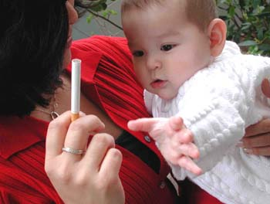
Dampak Orang Tua Perokok pada Anak
Sekali lagi, sebuah studi memperlihatkan bahwa merokok tidak hanya berbahaya bagi diri sendiri namun juga bagi lingkungan sekitar mereka. Laporan dari Dr Paolo Vineis seperti yang dilansir oleh The British Medical Journal menyatakan anak-anak memiliki resiko paling besar dari para orangtua perokok.
Dampak perokok pada non perokok (perokok pasif) sudah lama diketahui. Namun bahaya mengenai orangtua perokok pada kesehatan anak-anak baru kini mengemuka. Dari penelitian yang dilakukan oleh Dr Paolo Vineis disejumlah negara Eropa diketahui bahwa anak-anak mengalami dampak paling tinggi.
Yaitu sekitar tiga kali lipat terkena kanker paru-paru dan masalah yang berhubungan dengan pernafasan lainya dari orangtua yang perokok. Dr Paolo menyebut hasil penelitiannya kali ini sangat berbeda dengan penelitian dampak rokok pada kesehatan manusia.
Dr. Paolo Vineis merupakan seorang profesor dari Imperial College London (Inggris). Selama hampir tujuh tahun, Dr Paolo melakukan penelitian atas 123.000 orang dari 10 negara Eropa yang diketahui menjadi perokok pasif. Dalam kurun itu, 97 orang kemudian diketahui terkena kanker paru-paru, 20 terkena masalah dengan pernafasan dan 14 meninggal.
Resiko anak-anak terkena kanker paru-paru mengalami kenaikan sampai 3.6 kali dari orangtua perokok karena anak-anak ini telah menjadi seorang perokok pasif. Secara keseluruhan penelitian juga menunjukan resiko terkena penyakit yang berhubungan dengan paru-paru akan mencapai 30% bagi anak-anak perokok pasif ini.
Angka itu akan lebih tinggi dibandingkan dengan resiko para perokok yang sudah pensiun dari merokok. Di AS ditengarai 1900 hingga 2700 kasus kematian pada jabang bayi disebut-sebut karena mereka merupakan perokok pasif. Tidak heran Dr Paolo pun menyarankan agar sejumlah negara mulai memperkenalkan hukum untuk melindungi para perokok pasif ini.
Merokok dirumah memang tidak dilarang namun Dr Paolo menyarankan orang tua seharusnya tidak merokok di rumah saat anak-anak mereka berada disekitarnya. Dr. Norman Edelman memberikan saran lain bahwa seandainya harus merokok disarankan untuk tidak merokok diruangan tertutup. (mydoc/tutut)

